新竹縣玉山國民小學 九十八學年度第二學期 六年甲班 數學領域 第二次學習評量
學生姓名： 任課教師：曾錦暄老師 家長簽名：

- 選擇題(每題2分，共16分)
（ ）半徑等長的扇形，扇形的角度愈大，面積就愈 大 小 不變 以上皆對。
2.（ ）正方體每邊邊長增為原來的4倍，體積會成為原來的 4倍 12倍 16倍 64倍 。
( ) 有關速率、距離和時間的關係，下列何者正確？ ○距離×速率＝時間○時間÷速率＝距離○速率×時間＝距離○時間÷距離＝速率。
4.（ ）遙控車的秒速是70公尺，它每小時跑多少公里？ 4.2公里 252000公里 252公里
25.2公里 。
5.( ) 下列哪一個是三角柱體積的算法？ ○長×寬×高○底面積×高○直徑×3.14 ○底×高÷2。
6.( ) 在正方體展開圖中，與 B 面互相平行的是哪一面？ ○ C 面 ○ D 面 ○ E 面 ○ F 面。
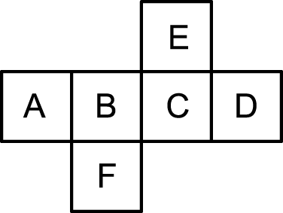
7.( ) 在長方體展開圖中，哪一面不與 A 面互相垂直？ ○ C 面 ○ D 面 ○ E 面 ○ F 面。
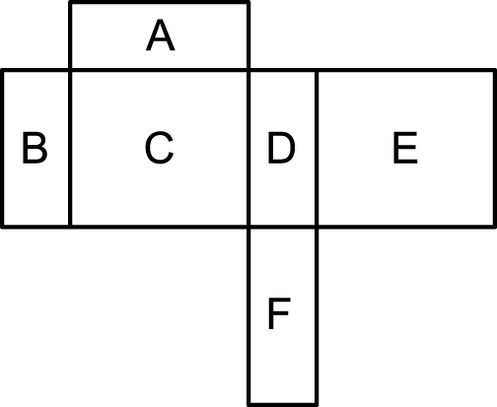
8.( ) A 的時速是 B 的 5 倍，A 和 B 走相同的路程，B 花了 5 小時到達，A 需要花多少時間？ ○ 10 小時○ 0.2 小時○ 1 小時○ 25 小時。

二、填填看（每格三分，共 42分）
圓形紙對摺再對摺，所形成的扇形角度是（ ）度，扇形面積是圓面積的幾分之幾？（ ）。
有一艘船在河中順流而下，行駛66公里需要3小時，每小時行駛（ ）公里；如果船在靜止水面上行駛的時速是20公里，水流的時速是（ ）公里。
一個扇形的面積是圓面積的 ，扇形的
夾角是（ ）度。
半徑5公尺的圓，圓周長是（ ）公尺，面積是（ ）平方公尺。
在正方體或長方體中，每一個面都有（ ）個相鄰的面。
1000秒＝（ ）分（ ）秒
19.8公尺／秒＝（ ）公尺／分
＝（ ）公里／小時
日＝（ ）時；222秒＝（ ）分
（用小數表示）。

三、看圖填填看（每格三分，共 6分）
下列圖形的面積大約是多少平方公分？（每一格是 1 平方公分）
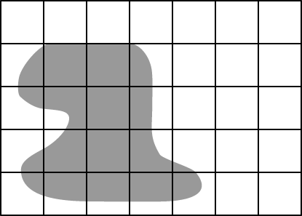
（ 11 ）平方公分

看圖回答問題：
甲 | 乙 | 丙 | 丁
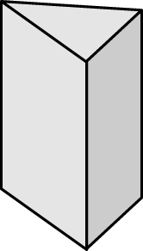 | 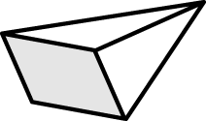 | 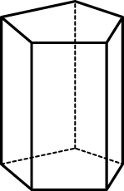 | 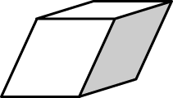
相對的兩個面都互相平行的立體圖形是（ ）。

四、求下列柱體的體積：每題4分，共12分
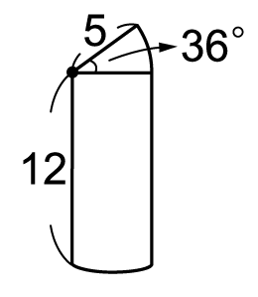
1.

（單位：公分）

2.
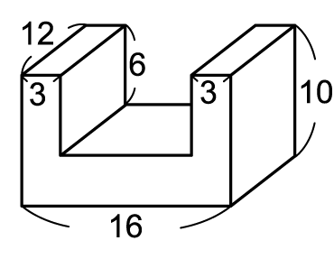

（單位：公分）

3.

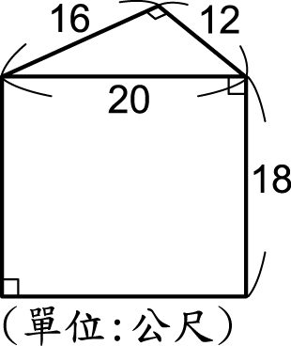

五、算算看：每題4分，共24分
求下圖灰色部分的面積：
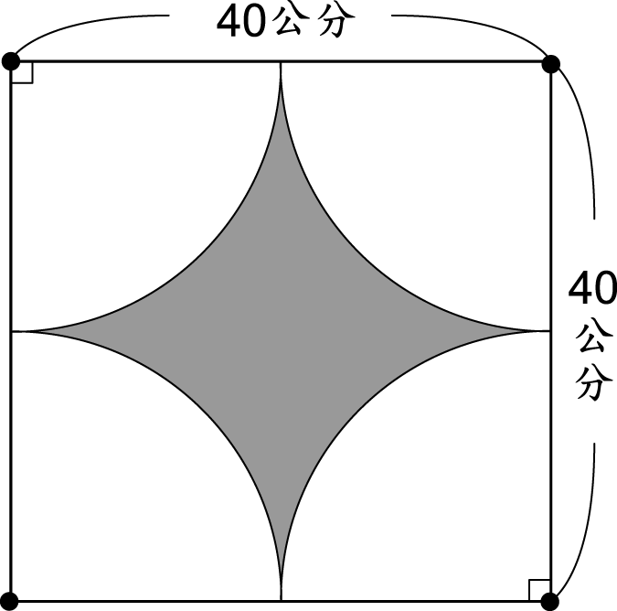

答案：40÷2＝20
20×20×3.14÷4×4＝1256
40×40＝1600
1600－1256＝344
答：344 平方公分

2.

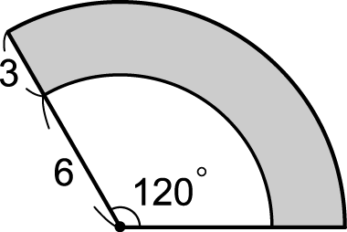

（單位：公尺）

3. 求下圖灰色部分的面積：
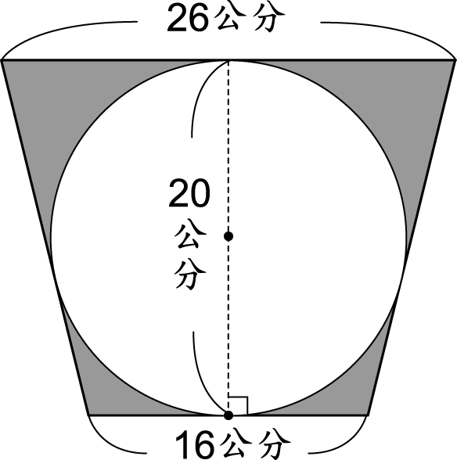

4. 小璇騎腳踏車，以平均每分鐘300公尺的速率經過一座陸橋，騎了4.5分鐘，從橋頭至橋尾等距設有28盞路燈，請問路燈間距是多少公尺？
300 4.5＝1350
1350 （28 1）＝50
答：50公尺

5.. 龜兔賽跑，目前烏龜在兔子前方10公里處，烏龜爬行的時速是1公里，兔子的時速是6公里，多久後兔子可以追上烏龜？
10 （6－1）＝2

答：2小時

6. 一艘船以每小時 16 公里的速率逆流而上，水流的速率是每分鐘 100 公尺，5.5 小時可以行駛多少公里？
.答案：分速 100 公尺
＝時速 6000 公尺
＝時速 6 公里
（16－6）×5.5
＝10×5.5
＝55
答：55 公里

